DKE -utrjevanje znanja, kviz 25.5.-29.5.

Učenke in učenci,

V prihajajočem tednu boste svoje znanje utrjevali s pomočjo kviza. Tako kot vsak teden, mi svoje zapise, vprašanja, nejasnosti ali samo rešitve kviza, poslikajte zadnjo stran, kjer bo rezultat in mi pošljite na mail:
maja.grbec-svajncer@guest.arnes.si

Prejšnji teden ste v delovnem zvezku rešili vse naloge, ki so se nanašale na državo Slovenijo. Na spodnji povezavi je kviz kjer boste izkazali svoje znanje o Državi Sloveniji, njenem nastanku…
https://www.thatquiz.org/sl/practicetest?1w86tqdy3o3k
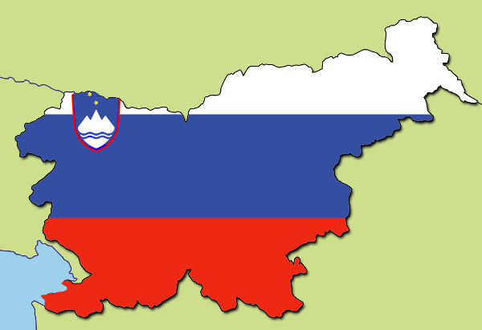

Tudi znanje o človekovih pravicah bomo preverili na isti način. Na spodnji povezavi je kviz o človekovih pravicah:
https://www.thatquiz.org/sl/practicetest?1y86tqcxam92
In znanje o Posamezniku, skupnosti in državi:
https://www.thatquiz.org/sl/practicetest?1y86tqez1ai3u
Kaj pa Evropska unija? O tem tudi nekaj vemo. Opiši nastanek Evropske unije, koliko držav članic je danes vključenih, zapiši simbole evropske unije. Kdaj se je Slovenija pridružila EU, kdaj je denarna valuta postal evro in zapiši prednosti in dolžnosti, ki jih je Slovenija pridobila s članstvom v Evropski uniji.

